RĪGAS TEHNISKĀ UNIVERSITĀTE

Datorzinātnes un informācijas tehnoloģijas fakultāte

Lietišķo datorsistēmu institūts

Sergejs Terentjevs
1.kurss RDGDB – 1.grupa
3. mājas darbs studiju priekšmetā „Informācijas sistēmu metodoloģijas”
04.10.2010
Darba uzdevums
- Ar „SWOT” metodi nosakiet savas izvēlētas sistēmas attīstības stratēģiju.
- Izmantojot mērķa analīzes jautājumu kopu un/vai mērķu analīzes procesa aprakstu, izveidojiet mērķa koku izvēlētājai sistēmai.
- Vienu mērķu analīzes rezultātā atklāto problēmu izanalizējiet, izmantojot „Asakas” diagrammu.
- Ar „Kelly” metodi salīdziniet eksistējošo sistēmu ar sistēmu, kas realizētu mērķu analīzē izvirzītos mērķus.
Risinājums un rezultātu apraksts
- Apraksts: praktiska darba izpildei ir izvēlēta poliklīnikas sistēma. Sistēmas darbības sfērā ietilpst cilvēku ārstēšana ar tradicionālas pieejas palīdzību – medikamenti, preparāti, procedūras, apskates u.tml. Sistēmas mērķis ir veikt pacientu ārstēšanu, paredzot visus nepieciešamos līdzekļus, resursus un metodes viņu pilnīgai izārstēšanai. Šādos resursos, līdzekļos un metodēs ietilpst kvalificēta personāla esamība – specializēti ārsti un kvalificēti reģistratūras darbinieki, jaunākas medicīnas iekārtas, bagāts preparātu, medikamentu un zāļu daudzums, ka arī sanitārijas apstākļu paredzēšana.
- SWOT metode:
Stiprās puses:  - Labas darbinieku attiecības;  - Konkurētspējīgs atalgojums;  - Profesionāla komanda (kvalificēti darbinieki ar lielo darba stāžu);  - Atlaides pusdienām kafejnīcā;  - Apdrošināšanas polise;  - Elastīgs darba grafiks;  - Saprotoša administrācija;  - Patstāvīgs pacientu daudzums;  - Viena no labākām ārstēšanas iestādēm (iegūtas vairākas atzinības). | Iespējas:  - Izsludināt par nepieciešamām darba vietām;  - Pieņemt stažierus apmācībai;  - Piesaistīt sponsorus;  - Iesniegt pieprasījumu finansējuma paaugstināšanai;  - Iegadāties jaunākas medicīnas iekārtas;  - Noslēgt līgumu ar vairākām farmaceitiskām organizācijām;  - Izdalīt līdzekļus remontam.
Vājas puses:  - Trūkstošs darbinieku daudzums;  - Neliels valsts finansējums;  - Novecojušas medicīnas iekārtas;  - Trūkstošs medikamentu un preparātu daudzums;  - Vairākām ēkas daļām ir nepieciešams steidzīgs remonts. | Draudi:  - Cenu paaugstināšanas uz medikamentiem;  - Slikti sagatavoti speciālisti (topošie ārsti);  - Elektrības, ūdens u.c. resursu neesamības iespēja;  - Valsts iestādes statusa zaudēšanas iespēja.
Attīstības stratēģija: Sakarā ar to, ka sistēma piedāvā konkurētspējīgo atalgojumu, elastīgo darba grafiku, profesionālo komandu, saprotošo administrāciju un tai pieder vienas no labākas ārstēšanas iestādes status, ir iespējams pārvarēt tādas sistēmas vājas puses kā neliels valsts finansējums, trūkstošs darbinieku un medikamentu daudzums, piesaistot jaunus sponsorus ēkas remontam un jaunāko medicīnas iekārtu iegādei, noslēdzot līgumu ar vairākām farmaceitiskām organizācijām, izsludinot par nepieciešamām darba vietām un pieņemot stažierus apmācībai, šādi izvairoties no cenu paaugstināšanas iespējas uz medikamentiem (noslēgts līgums), slikti sagatavotiem speciālistiem (stažieru apmācība) un valsts iestādes statusa zaudēšanas iespējās.
- Sistēmas mērķa koks:
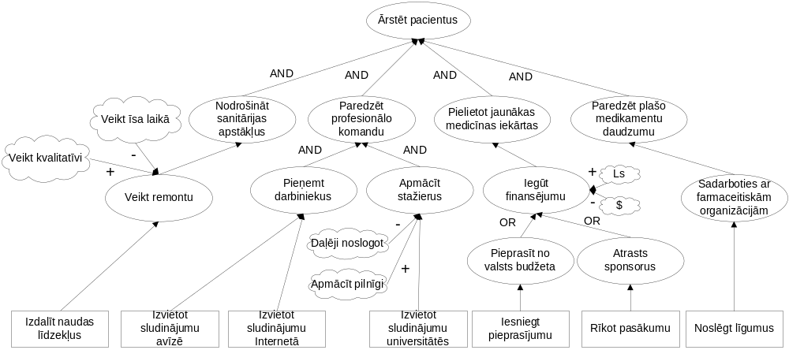
- „Asakas” diagramma:
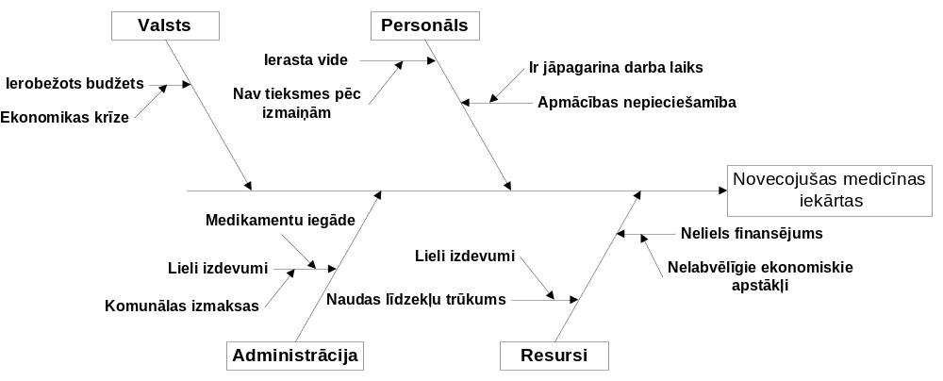
- Sistēmu salīdzinājums ar „Kelly” metodi:
Vecā sistēma | Jaunā sistēma
Trūkumi:  - Trūkstošs darbinieku daudzums;  - Novecojušas medicīnas iekārtas;  - Trūkstošs medikamentu un preparātu daudzums;  - Vairākām ēkas daļām ir nepieciešams steidzams remonts;  - Neliels budžets. | Stiprās puses:  - Pietiekams darbinieku daudzums;  - Jaunākas medicīnas iekārtas;  - Pietiekams medikamentu, preparātu daudzums;  - Pietiekams budžets izdevumiem;  - Veikts ēkas remonts;  - Piesaistīti jauni sponsori;  - Cieša sadarbība ar farmaceitiskām organizācijām;  - Ar jaunāko medicīnas iekārtu palīdzību ir iespējams efektīvāk ārstēt pacientus.
Stiprās puses:  - Konkurētspējīgs atalgojums;  - Profesionāla komanda;  - Atlaides pusdienām kafejnīcā;  - Apdrošināšanas polise;  - Elastīgs darba grafiks;  - Patstāvīgs pacientu daudzums;  - Labākas ārstēšanas iestādes status;  - Labas darbinieku attiecības. | Trūkumi:  - Darba laika pārplānošana darbinieku apmācībai;  - Budžeta ekonomēšanai var tikt liegta apdrošināšanas polise un atlaides;  - Stažieru sliktas apmācības dēļ var zust sistēmas prestižs;  - Pastāv konkurences iespējas starp jauniem un veciem darbiniekiem.

Secinājumi
Praktiskā darba ir izvēlēta poliklīnikas sistēma, kurai ar SWOT metodes palīdzību ir noteikta sistēmas attīstības stratēģija, ar mērķu koka palīdzību ir noteikti mērķi un ar „asakas” diagrammas palīdzību ir veikta aktuālas problēmas analīze. Izpildot dotos soļus ir novērtēts sistēmas pašreizējais stāvoklis, atklājot tās vājas un stipras puses, ir izvirzīta iespējama operāciju kopa vēlamo mērķu sasniegšanai un ir noteikti cēloņi un iemesli problēmas rašanai. Ar „Kelly” metodes palīdzību ir salīdzināta esoša sistēma ar jauno, atklājot iespējamos riskus, kas var rasties veicot sistēmas pilnveidošanu (pārbūvēšanu). Šādi tiek piedāvāta seku izvērtēšanas iespēja, balstoties uz kuram ir iespējams pieņemt lēmumu par jaunas sistēmas ieviešanas nepieciešamību.

